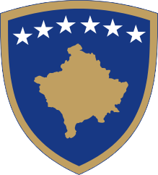Republika e Kosovës

# Republika Kosova-Republic of Kosovo

**Qeveria –Vlada-Government**

**Ministria e Drejtësisë – Ministarstvo Pravde – Ministry of Justice**

______________________________________________________________________________

**NJOFTIM**

**NJOFTIM PËR SHTYRJEN E AFATIT PËR SHPALLJEN E REZULTATEVE TË PROVIMIT TË JURISPRUDENCËS DHE SHTYRJEN E MBAJTJËS SË PROVIMIT TË JURISPRUDENCËS, PJESA PROVIMIT ME GOJË**

Njoftohen të gjithë kandidatët të cilët i janë nënshtruar Provimit të Jurisprudencës me shkrim me datat 16 dhe 17 Nëntor 2024, se për shkak të numrit të madh të kandidateve shtyhet shpallja e rezultateve të provimit me shkrim dhe mbajtja e Provimit të Jurisprudences, pjesa provimit me gojë e cila është paraparë të mbahet më datë 7 Dhjetor 2024.

Për shpalljen e rezultateve dhe kohën e mbajtjes së provimit kandidatët do të njoftohen me kohë përmes faqes zyrtare të Ministrisë së Drejtësisë

Për informata të hollësishme mund të drejtoheni në faqen zyrtare të Ministrisë së Drejtësisë <https://md.rks-gov.net>